Rom for evigt - Brug og misbrug af Rom og antikken
Kilde: Carlsen: Romerrigets historie:
Rom som Symbol
Eksemplerne på udnyttelsen af Romerriget som symbol gennem historien er utallige, og her skal der kun nævnes nogle få forsøg på at legitimere politiske systemer med henvisning til enten den romerske republik eller gode kejsere som Augustus. […]
USA
En af de mest tydelige forbindelser til det antikke Rom kan ses i USA, selv om det heller ikke havde været en del af Romerriget. Fædrene til Den amerikanske Forfatning så klare paralleller mellem den romerske republik og USA, hvor idealet også var en borger, der var bonde med våben i hånd. Det unge USA ekspanderede næsten hele tiden, og magtens iscenesættelse fik fællestræk med Rom. Kongresbygningen i Washington D.C. blev kaldt Capitol, og det ene kammer var selvfølgelig et senat og dets medlemmer senatorer. Arkitekturen efterlignede antikken, og mange senatorer ejede jord, der blev dyrket af slaver. USA's første præsident, George Washington (1789-1797), blev af sin samtid sammenlignet med Cato og andre af republikkens helte.
[Lærerkommentar: I USA, da man skulle etablere en helt ny nation, brugte man den antikke historie. Man fremhævede en parallel mellem det romerske imperium og den nye amerikanske nation. Romerne havde smidt en kongen på porten og indført en republik (Rom startes jo helt oprindeligt som et kongedømme, men Rom som republik grundlægges 509 f.Kr.), det samme havde amerikanerne. Alt sammen fordi, man havde den fortidsfortolkning, at Romerriget var stærkt, velfungerende og succesrigt. Det påvirkede amerikanernes nutidsforståelse dengang, et folk der rejste sig mod en uretfærdig konge, sejrede og indførte et bedre system – og deres fremtidsforståelse: USA ville vokse sig stort og stærkt som Romerriget. ]
Italien
Italien er ikke overraskende det land, hvor Romerriget og romerske symboler har været mest anvendt. Siden 500-tallet var Italien ikke længere samlet, men delt mellem en række stater, heriblandt konge- og hertugdømmer samt selvstændige kommuner af meget forskellig størrelse. Den romerske erobring af Italien frem til 270 f.v.t. gav inspiration til flere forsøg på en fornyet samling af den italiske halvø. Det skete først i 1870, og nu talte man igen om 'Det tredje Rom' efter kejsernes og pavernes Rom.
Udnyttelsen af Romerriget som forbillede begyndte for alvor, da fascisterne overtog magten i Italien i 1922. De havde navn efter liktorernes fasces, og der blev gennemført omfattende udgravninger i Roms havneby Ostia og i Roms centrum for at skaffe plads til en ny triumfvej. I den italienske presse blev krigen mod Etiopien omtalt som 4. puniske Krig, og efter sejren i 1936 blev den italienske konge udråbt til kejser. Italiens egentlige leder, Benito Mussolini (1883-1945), blev sammenlignet med Scipio Africanus, men hans egentlige forbillede var Augustus, der også havde grundlagt et nyt styre. […]
Tyskland
Kilde: https://antikmuseet.au.dk/undervisning/gym/brug/
Under Adolf Hitlers regime i Tyskland forsøgte man at bruge antikken, her især den græske, til politiske formål i den nazistiske propaganda. Det antikke Grækenlands kropsideal med den stærke og veltrænede krop blev hyldet og dyrket, og i de nazistiske nationalmyter sporede man det tyske folk tilbage til den græske doriske folkestamme, som blandt andet blev udgjort af de krigeriske og udholdende spartanere. Da de olympiske lege blev afholdt i Berlin i 1936, var det første gang, at den olympiske fakkel tog sin berømte løbetur fra Olympia i Grækenland til OL-værtsbyen. Dokumentarfilmen ”Olympia” om legene i Berlin af instruktøren Leni Riefenstahl, bestilt af det nazistiske propagandaministerium, fokuserede i høj grad på det oldgræske kropsideal.
Fascinationen af Grækenland gjorde sig også gældende i den nazistiske arkitektur. Albert Speer, Hitlers arkitekt og rustningsminister, planlagde et nyt Berlin med monumentalarkitektur, der skulle vække mindelser om det antikke Grækenland og Rom. Selv de græske og romerske ruiner blev idealer for Speer, der i sin bygningsplanlægning indregnede den såkaldte ”ruinværdi”: Nazitysklands bygninger skulle ikke bare være smukke og imponerende, mens de endnu var hele; de skulle også være smukke ruiner, der kunne indgyde respekt og undren langt ude i fremtiden.
Nazistisk arkitektur/kunst, 1939/40
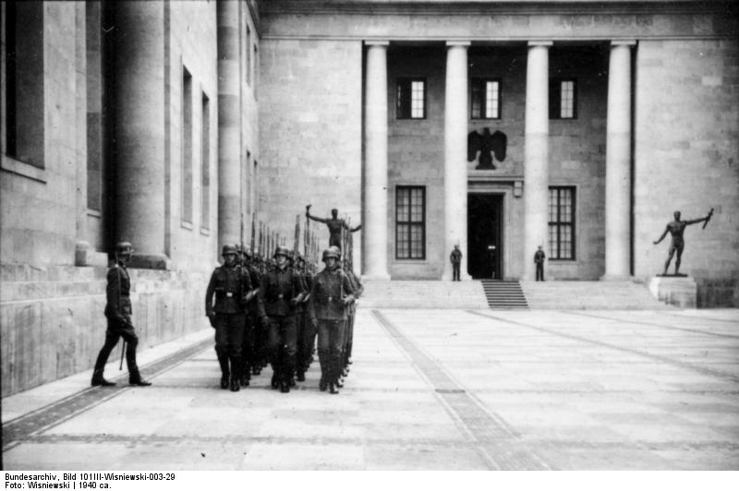
Foto: Rigskancelliet i Berlin ca. 1940. Bygningen er tegnet af den nazistiske top-arkitekt Albert Speer.
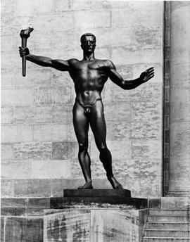
Skulptur: Arno Breker: Die Partei, 1939 (”Partiet” – Kunstnerens gengivelsen af nazipartiets ånd -ses også til venstre på billedet ovenfor)

Lærernoter: Vores arbejde med filmen Gladiator
Filmen Gladiator er også et eksempel på historiebrug. Her har vi så diskuteret, hvilken form for historiebrug, der er tale om.
Filmen er umiddelbart underholdning (kommerciel historiebrug). Men der kan ses flere lag i den.
På baggrund af en analyse af bl.a. filmens centrale karakterer har vi diskuteret, hvordan filmen fremstiller Rom og dens opstilling af spørgsmålet om republik vs. kejserdømme. Filmens hovedperson og øvrige ”helte” arbejder for, at Rom igen skal ”tilhøre folket” (dvs. være republik), mens filmens skurk er den sindssyge kejser Commodus og korrupte politikere, som vil have Rom til at være kejserdømme. Der er på den måde ingen tvivl om, hvad vi som seere skal tænke – folkestyre og frihed for den enkelte er det bedste. Det peger på en moderne, vestlig tænkning. På den måde afspejler filmen måske mere nutiden end fortiden.
Spørgsmålet er også, hvilken historie, filmen egentlig fortæller. Er det historien om Rom, eller er det historien om USA?
Som nævnt i afsnittet om USA på foregående side, så har amerikanerne spejlet sig i historien om Rom, da de skulle ”opfinde” deres nye land i forbindelse med uafhængigheden fra Storbritannien. Lighederne er lige for: USA løsrev sig fra en konge og grundlagde en republik – Rom blev grundlagt som et kongedømme, men blev fra 509 f.Kr. en republik (og blev så senere et kejserdømme igen, hvilket jo vises negativt i Gladiator).
Og ser man på USA's rolle i verdenssamfundet i dag, kan filmen også ses i et andet lys. I Romerriget var det romerske herredømme en form for garanti for ro og fred i de romerske provinser – Pax Romana – den romerske fred. I nyere historie har amerikanerne i forskellige sammenhænge påtaget sig den samme rolle forskellige steder i verden – Pax Americana – med forskellige resultater og konsekvenser.
Gladiator kan ses som en genfortælling af meget af det, amerikanerne i dag forbinder med deres historie og værdier – at kæmpe mod en tyrannisk overmagt (og vinde), at kæmpe sig fri for slaveri (de sortes historie), at kunne arbejde sig op fra ingenting og blive stærk/rig (den amerikanske drøm). Måske er det noget af det, der gør, at den appellerer til et amerikansk/vestligt publikum, og på den måde kunne man spørge, om ikke filmen også er et eksempel på eksistentiel historiebrug, fordi den er med til at bekræfte noget identitet.

